Текст файла index.html совпадает с текстом файла index.html в ЛР 2.

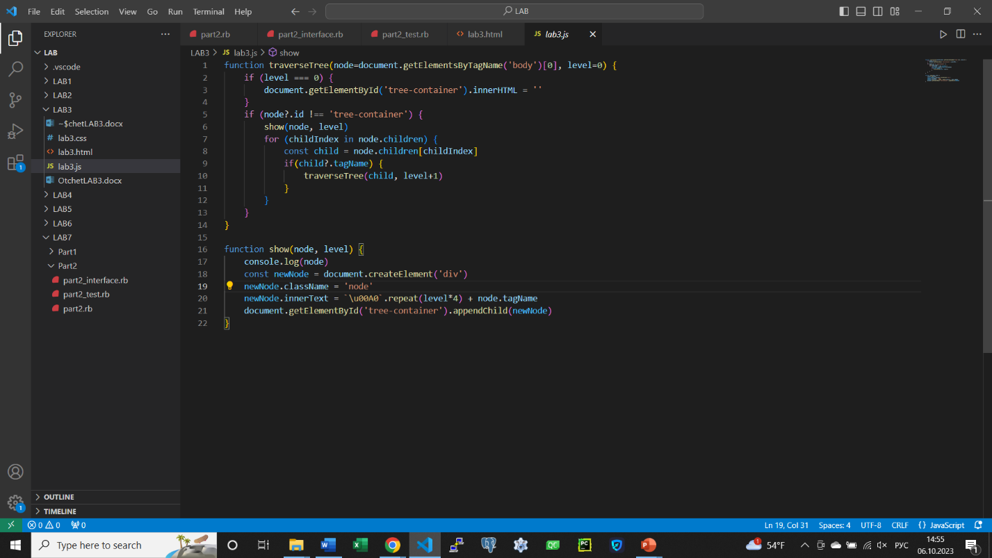

Рис 1. Текст программы с кодом обхода DOM. 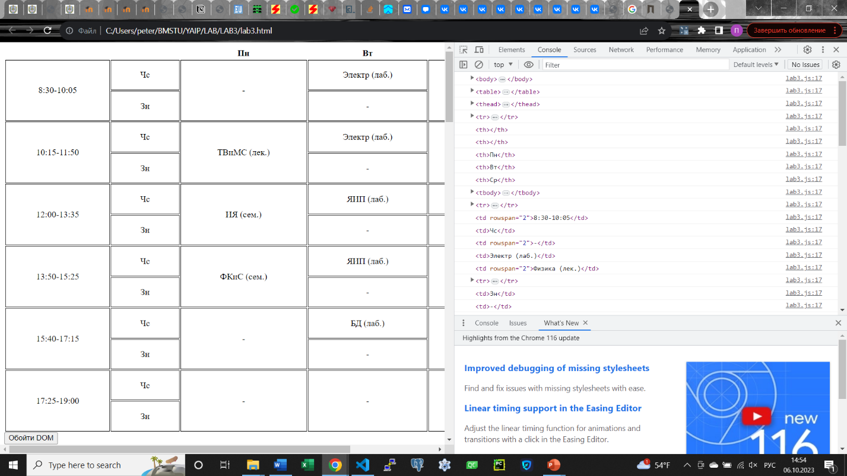

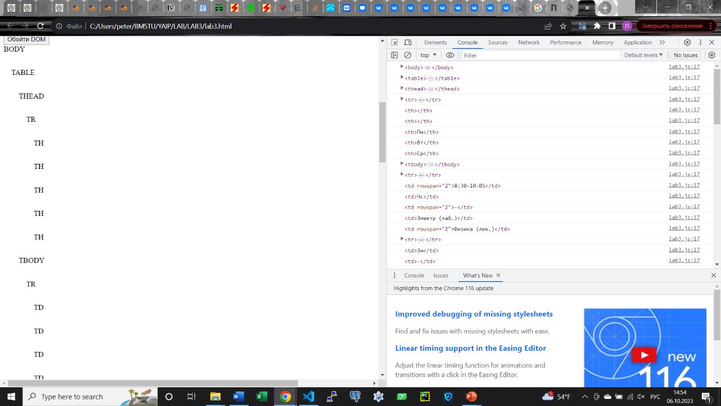

Рис. 2-3. Вывод результатов обхода в консоль и в html-документ.

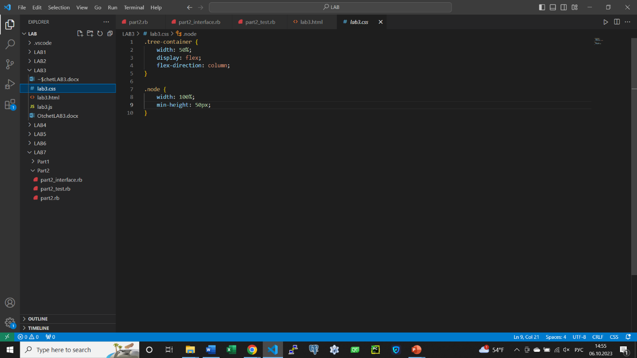

Рис. 4. Стили для файла index.html (index.css).